«Вручение паспортов учащимся 9 класса , как атрибут принадлежности граждан к стране» 12.12.2018г.

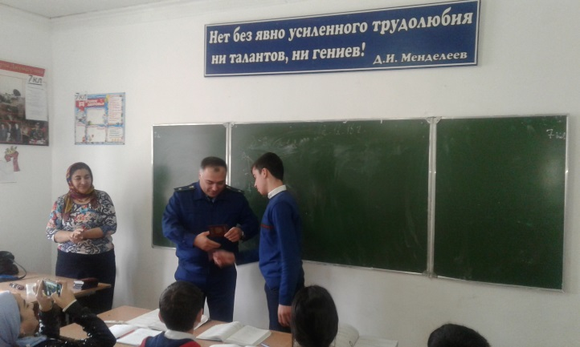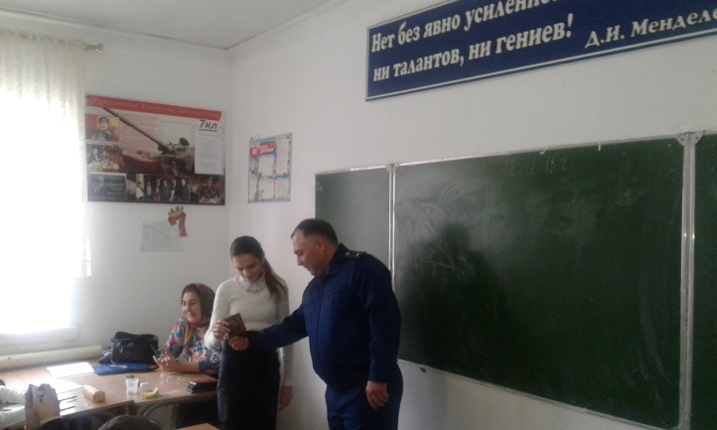
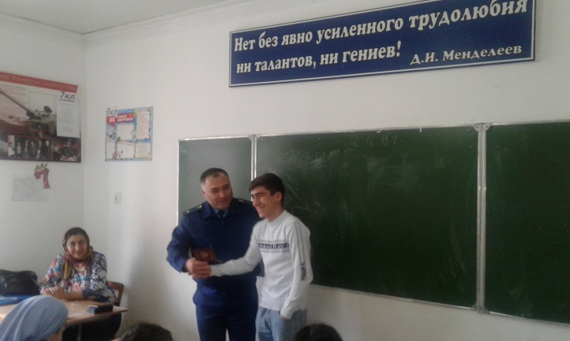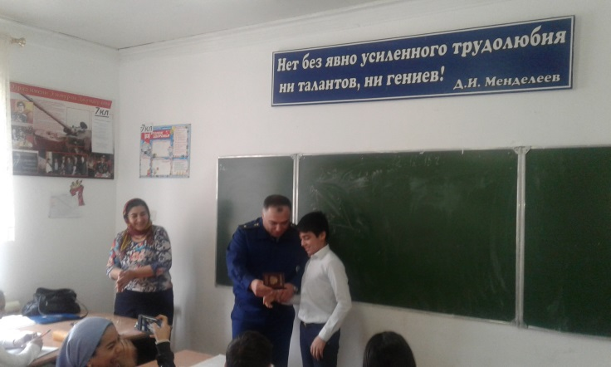
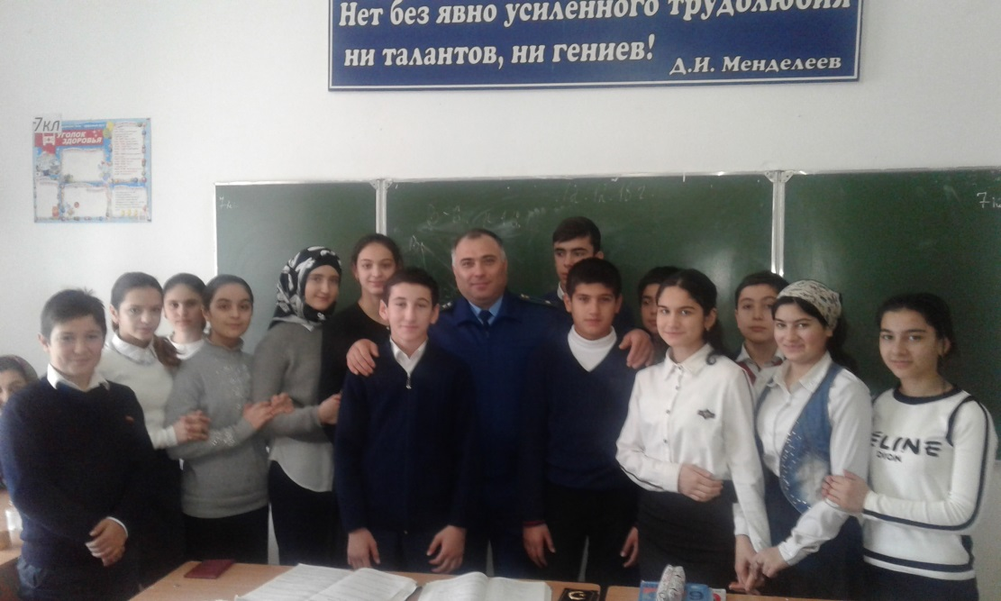
Вручение паспортов провел Пом. Прокурора Карабудахкентского района , младший советник юстиции- Семедов Д.Ш.

